《数据结构》课程实践报告
院、系 | 计算机学院 |  | 年级专业 | 23软件工程 | 姓名 | 朱金涛 | 学号 | 2327406014
实验布置日期 |  | 2024年9月3日 |  | 提交  日期 | 2024年9月10日 |  | 成绩

课程实践实验1：生命游戏的模拟

一、问题描述及要求
题目：
（1）该游戏在没有边界的矩形网格发生，矩形网格中的
每个单元格可能被一个生物占据或没有占据。
（2）被生物占据的单元称为活单元，未占据的单元称为
死单元。
（3）某个单元在下一代是活还是死，由该单元的活邻居
数来决定。
具体情况如下：
①给定单元格的邻居是与它垂直、 水平或对角相邻的八个单元。
每一个细胞或者是活的或者是死的。（即只有两种状态）
②对于一个活单元：如果它有 2个或3个活的邻居，则它在下一
代依然是活的；如果它有 0个、 1个、 4个 或多余4个活的邻居，则
它在下一代就变成死单元。
③对于一个死单元，如果它正好有3个相邻的活单
元，没有更多或更少，那在下一代它会变成活单元，
否则，这个单元仍然是死单元。
④所有的复活和死亡在同时发生。
要求：
创建一个life游戏初始配置；打印当前的配置。
当用户希望看下一代配置时运用life game游戏规则，更新配置；打印当前的配置。

概要设计
- 理解：首先根据题意，我对于这个变换的机制理解如下：若一个点位周围有3个活单元，则它下一个周期必定是活单元；若它周围有2个活单元，则下一周期它的生命状况不变；若是其他情况，则它下一周期必定是死单元。
- 程序运行的界面设计：
打印演变后的结果
询问用户是否要更新迭代（输入y或n）
打印目前的“棋盘”状况
用户输入活单元坐标，并以（-1，-1）结尾
屏幕出现游戏规则介绍

- 总体思路
本次实验我用了二维数组这个数据结构。因为根据题意发我知道我需要用“坐标”的形式来表示每个周期生命状况，所以二维数组是一个较好的选择。设计了一个life类，用这个类表示每个生命周期的“棋盘”状态。其中定义了四个内置函数，分别起到定义、更新、打印、统计点位周围生命情况的作用。此外，在另一个utility头文件中还定义了一个接收用户指令的函数，用于判断是否要继续进行演替。
- 程序结构设计
我共设计了三个文件，其中两个头文件分别是life.h和utility.h。Life.h主要负责对于life类以及其内置函数的定义，utility.h负责对于规则说明函数和用户需求函数的定义。最后在life.cpp中引入这两个头文件，使得程序更加有条理，看上去更精简。
在我设计的这个程序中，类和对象是方法调用关系。通过调用类当中的函数来实现定义、更新、打印对象的当下状况。

三、详细设计
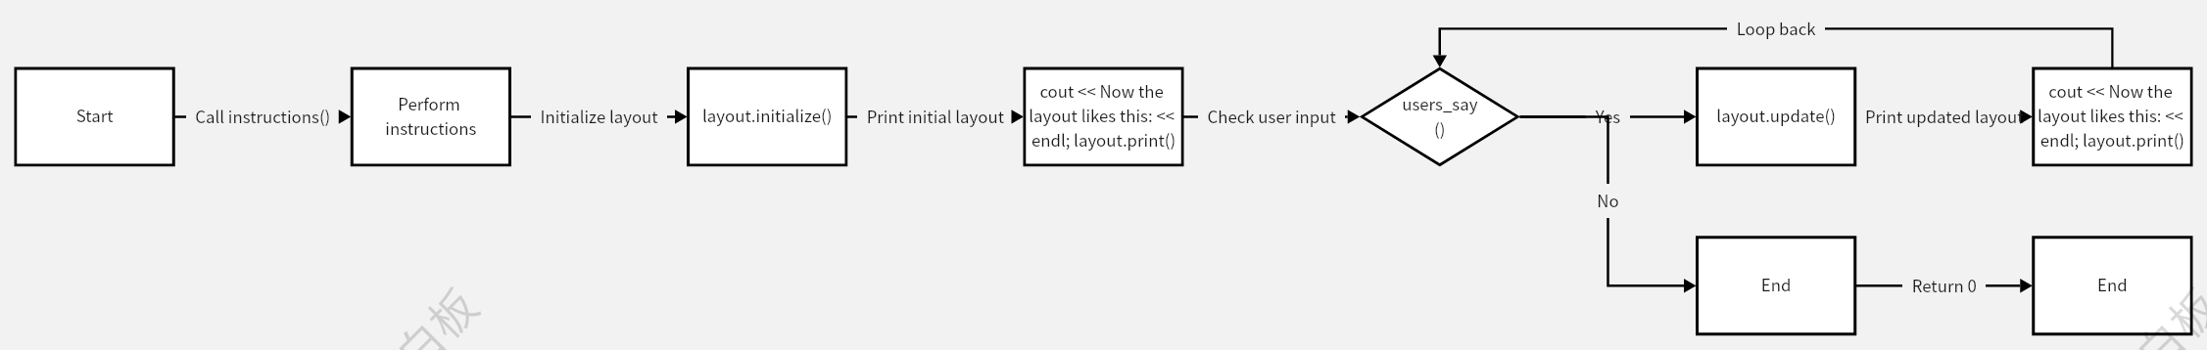

以上是主函数的流程图，实现了生命游戏的整个流程。从让用户定义初始状态到展示“棋盘”状态，再到询问用户是否要继续演替并实时打印出演变之后的状况，直到用户回答“No”为止。
注：①其中initialize（），update（），print（），number_count（）函数都定义在life.h当中，分别实现了游戏的定义、更新、打印、统计周围情况的功能。
②users_say（）函数定义在utility.h当中，它的作用是获取用户的意愿，即是否要继续演替。

实验结果
测试样例一：
输入：（3，1），（3，2），（3，3）
目的：测试交替往复的演变情况
正确输出：图像从一横排变成一纵排
实际输出：与正解相同
测试结论：通过
测试样例二：
输入：（3，2），（3，3）
目的：测试消亡的演变情况
正确输出：图像从一横排到消失
实际输出：与正解相同
测试结论：通过
测试样例三：
输入：（3，2），（3，3），（4，2），（4，3）
目的：测试永恒不变的演变情况
正确输出：图像不做变化
实际输出：与正解相同
测试结论：通过

实验分析与探讨
测试结果分析：我的测试策略是先测试常规性的样例，也就是既有消亡也有新生。随后测试特殊情况，即保持不变和全部消亡。时间复杂度我用到了O(n²），复杂度较高，但是目前我的水平还不足够对其进行改进，期望在日后的学习中继续对其进行改进。
问题分析：在编码过程中我遇到了一个问题，错误提示我重复定义了常量和类。后来通过我的学习，发现是编写头文件时缺少了条件编译指令，这就导致了头文件重复包含，不能确保它只运行一次。加上#ifndef和#endif之后成功运行。

小结
在本次实验中，虽然我成功编写并实现了生命游戏这一程序，但是我所运用的方法的时空复杂度较高。以我目前的知识储备还不能够对其进行相应的改善。我会继续学习数据结构以及算法，争取在日后对其时空复杂度进行简化！

